我的一生

我叫何力，一个不知名的小导演，出生于四川的一个县城，85后，身体健康，情绪稳定。

小时候痴迷街机游戏，梦想是长大后开一家街机游戏厅。在被家长无数次从游戏厅拖出来当街暴打之后，我逐渐明白，这条路行不通，一是家长反对，二是我读高中的时候网吧已经兴起，时代变了。

高中时喜欢上隔壁班一个女孩。打听到一条情报：女孩喜欢文艺青年。就去学了吉他。事实证明，会弹吉他对追女生并没有什么用——年轻时爱情的萌发，更多还是看脸。但歪打正着的是，我听摇滚了，觉得这玩意儿真酷，我就是这个小县城最独特的存在。

上大学，组乐队，租农民的房子排练。我那时候是真的信，自己毕业之后会成为一个牛逼的摇滚乐手。

然后有一天，学校门口酒吧演出，一个大一新生上台弹了一段。我站在台下听完了，在心里做了一个判断：学弟现在的水平，我不吃不喝练一辈子也到不了。那天晚上，我把效果器收进包里，拉链拉到头，什么都没说。摇滚乐手这件事，翻篇了。

大学毕业之后，做过平面设计，干过销售，换了好几家公司。没有哪家让我觉得"就这儿了"，也没有哪家觉得"就他了"。就是一种迷茫的感觉——不知道人生的出路在哪里，还是说人生本就没有出路，活到哪儿算哪儿？

后来跟朋友搞淘宝店，服装代卖。上架、接单、代发、赚差价。做着做着居然跑起来了。如果一直经营下去，有没有可能早就财富自由了？有没有可能中间早就黄了？这种事没有如果，只是偶尔会想起那个旺旺的叮咚声。
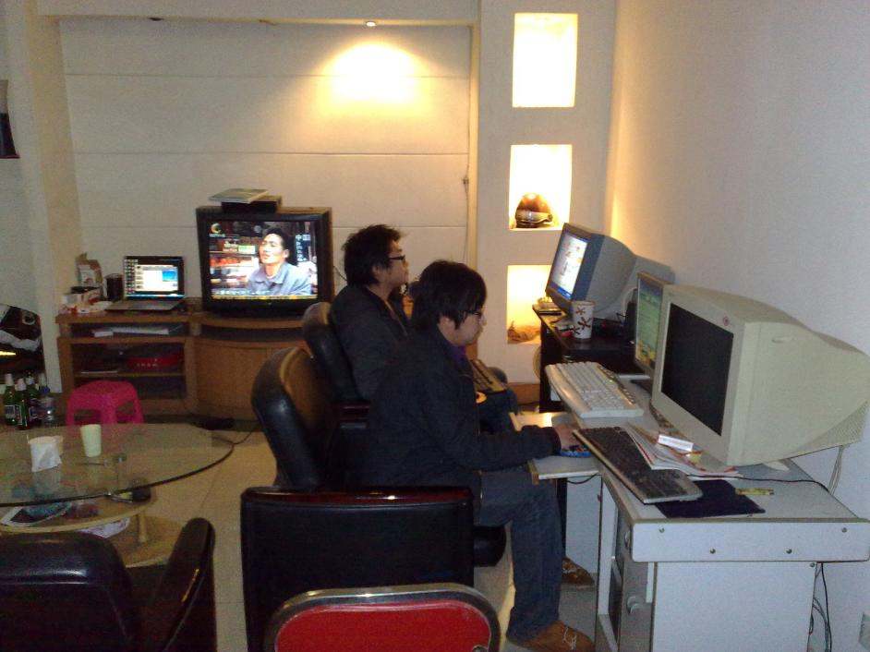

（当年开网店的工作照，我是拍摄者）
有天去取退货，路过一个广场，余光扫到一块广告牌："一万块留学法国"。我站了大概十秒钟，走过去问了。对方语气笃定到好像法国签证处是他家客厅。我当天就报了法语班。这个决定的草率程度，可以排进我人生前三。

几个月后，我拿着TEF成绩118分（满分900分）去面签。签证官看了成绩单，抬头看了我一眼。那个眼神的信息量很足，但没有一条是我想要的。拒了。中介打电话来，说没办法了，来退钱吧。法国这件事看起来已经死透了。

然后我在战法上刷到一条小广告：三千块，留学法国。

交了钱，再递一次面签。当时的决心是：再被拒就回去干淘宝店，这辈子不提法国两个字。

结果过了。

到法国的第一站是贝桑松，刚安顿下来就遇到一个难题：没钱生活了。还好天无绝人之路，我出国前在浦东机场买了15条国产烟，成本20块一条，带到法国转手就变成20欧一条（违法行为，切勿模仿）。靠着这些烟，我撑了好几个月，直到找到了打工的契机。

贝桑松离勃艮第很近，每年葡萄成熟的时候都会招人去摘。我当仁不让，从高株的解百纳摘到长相思，再到需要蹲着甚至趴着才能够到的西拉——虽然腰受不了，但一想到一天80欧的工钱，还包午餐和晚餐，也挺不错的。

暑假的时候，我去了一家中餐馆跑堂。本来想着整个假期都在这里干的，哪知道一个月后，我和后厨的洗碗工起了点矛盾，我俩干了一架，就被开了。老板数了一千欧的工钱给我，作为总结。但那个时候，我已经没地方去了——租的房早退了，异国他乡也没人投靠。
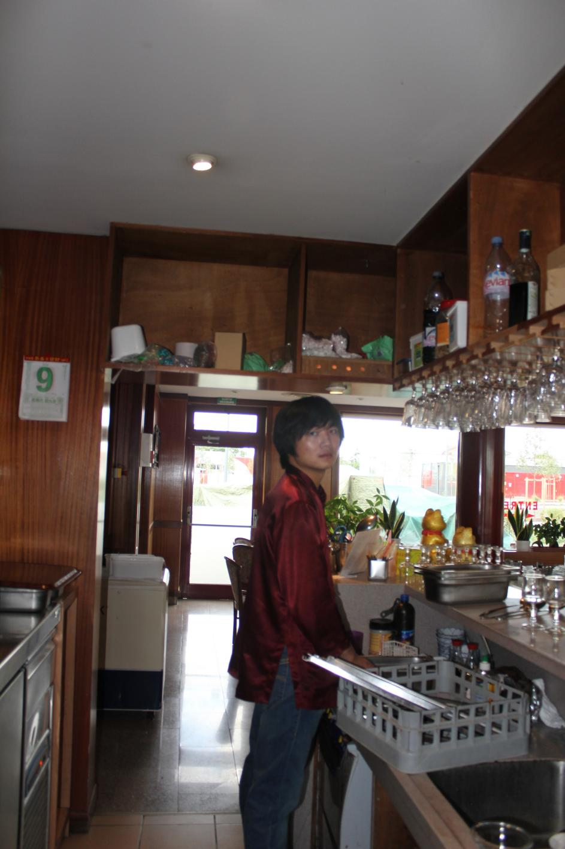
（跑堂时的工作照）

但是，我有一把吉他。

于是，我决定上路，环游欧洲。

2011年夏天，44天环游欧洲，总花费1000欧。

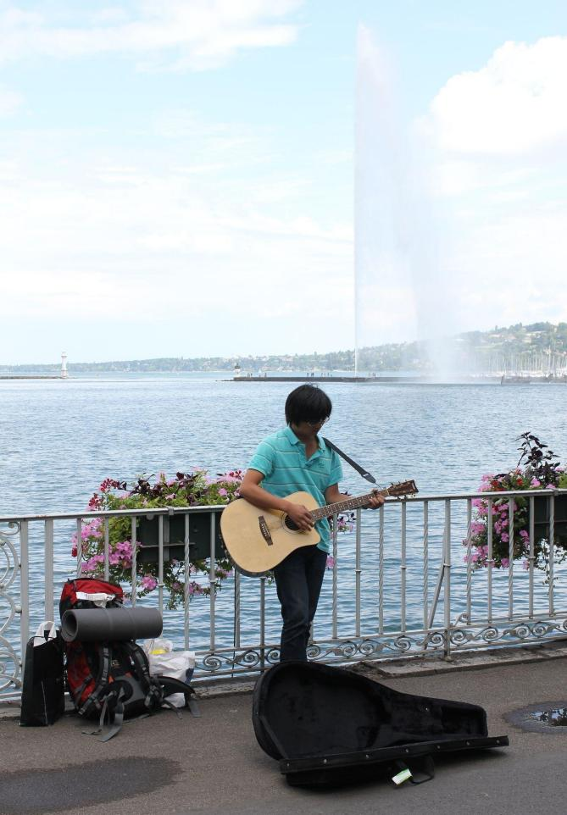
（日内瓦湖边，2011年7月）

超市里最便宜的切片面包0.5欧一袋，800克。一天一袋半，足以维持一日三餐。嘴馋的时候去中国超市买一瓶老干妈，抹在面包上，别有风味。

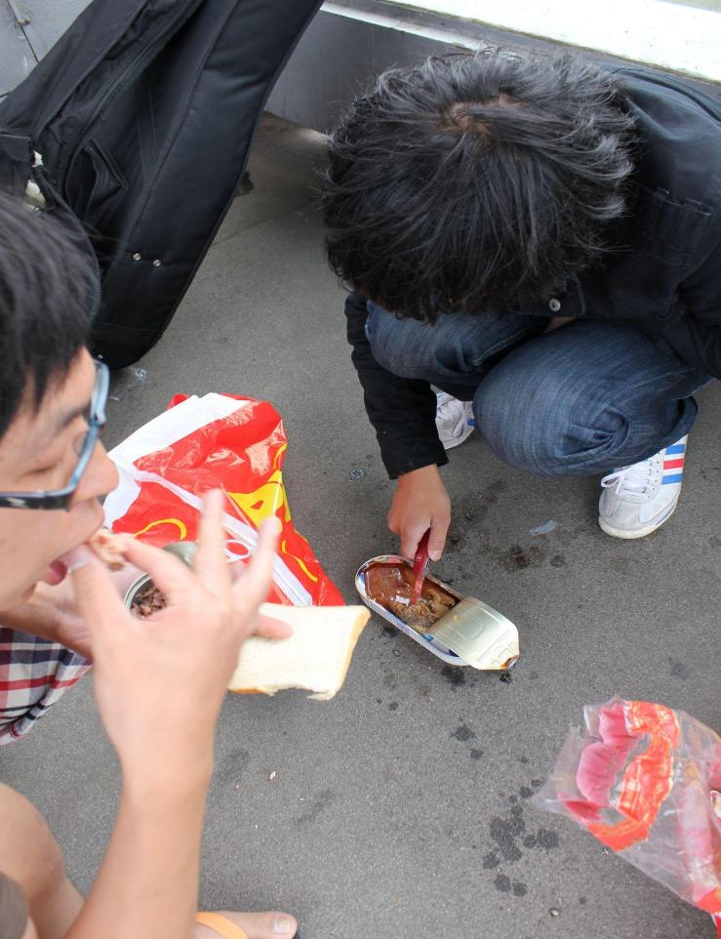
（左下角的哥们儿是在中途相遇的，我们就一起上路了）

出发前买瓶大瓶的饮料，喝完塑料瓶别扔，用来装自来水，以备路上喝。

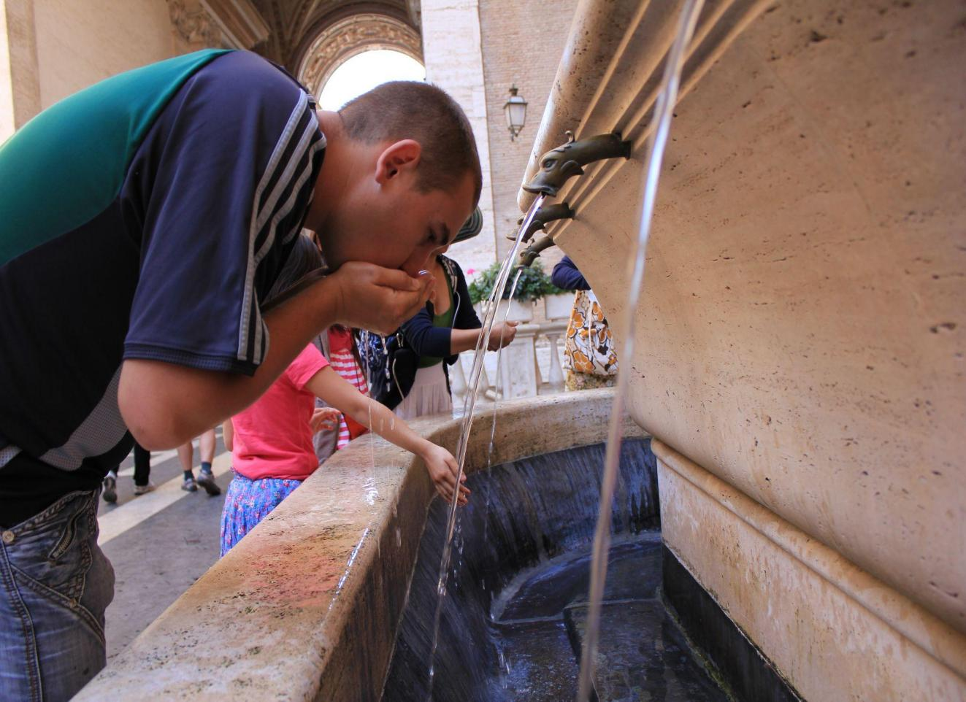

不用担心膳食均衡的问题，维C咀嚼片一天一片，实在不行，超市里有1欧一大包的沙拉蔬菜片。

每个城市至少有一个公园，不管巴黎、斯特拉斯堡还是布拉格，公园的长凳随时为你敞开，花费0。找不到公园也没关系，海滩也是一处美地，只是第二天一早，睡袋能拧出水来。

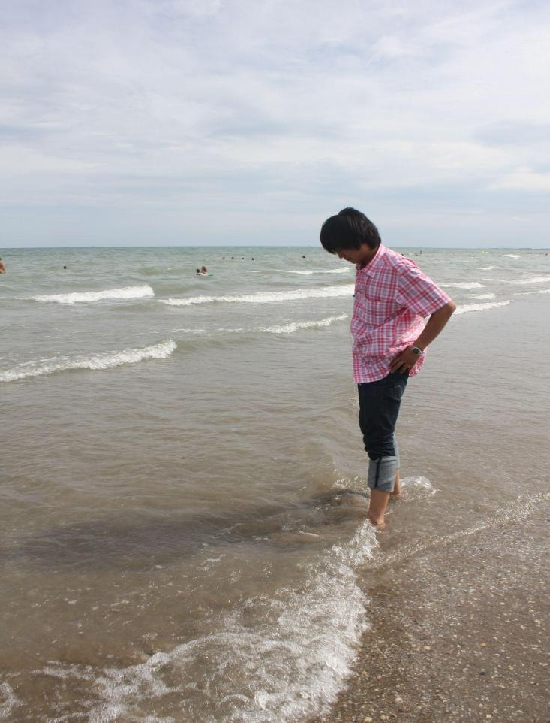
（威尼斯的海滩）

还有长途夜车，也能解决一晚的居无定所。当然，新认识朋友的沙发和走廊也都能解决睡觉的问题——花费0。

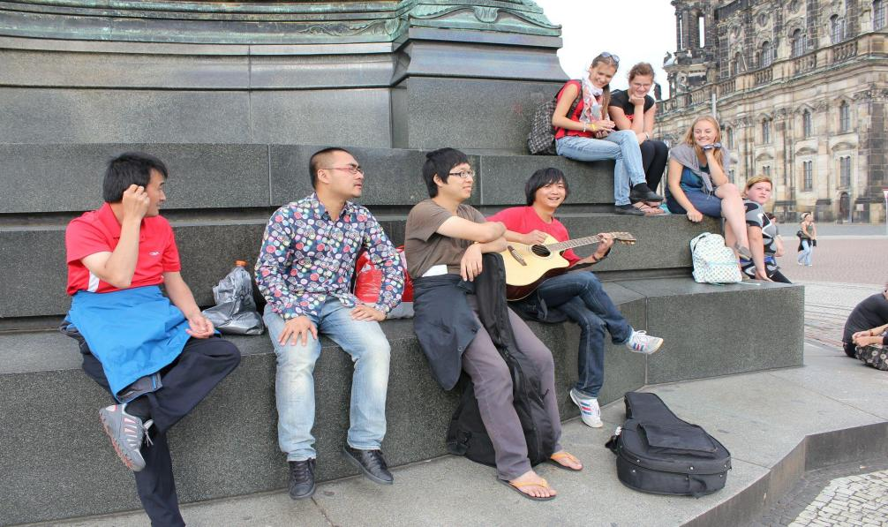
（左起：老熊、老郑、老王、我，右边的姑娘们不认识）

如果有抽烟的习惯，请尽量在德国或者东欧买烟，一袋2欧的烟丝，抽个三四天一点问题都没有。

如果旅途中携带轻便的乐器更好，随便找条人多的街，一小时赚个几欧元是件很轻松的事。反正外国人不在乎你演奏得好不好，重要的是，你敢站出去。

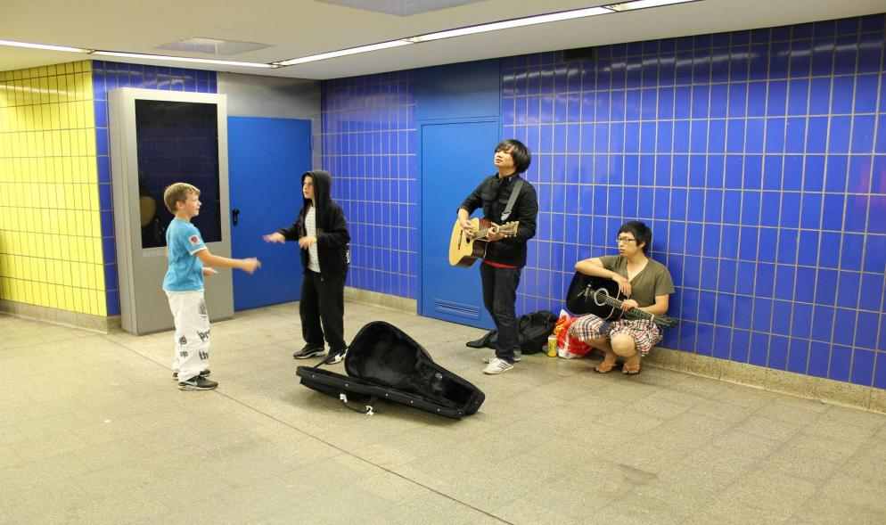

后来从贝桑松搬到巴黎，考上了一所电影学院的导演系。几个月后在巴黎遇到一个女孩，瞬间栽进去了，跟着她去了澳大利亚。在那边的日子，我认真思考过一个选择：以后是开出租车，还是当粉刷匠。或者，结束这段纠结的感情。

不久后回到巴黎，靠给人拍婚纱和写真活下来。同年拍了一部短片，《cette nuit》。片子剪完的那个晚上，一个人看了一遍又一遍，觉得这件事我还能做。
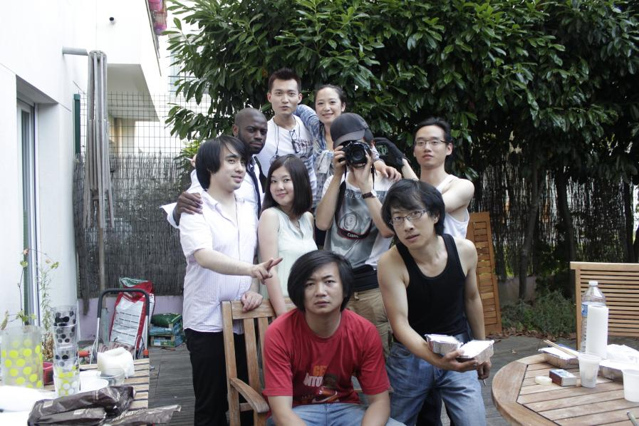

只是，电影之路该如何开启呢？我真的不知道，完全一抹黑。

回国之后，和朋友在老家合伙开了一家园林公司，当了个小包工头。跑工地，盯进度，跟甲方喝酒。我当时想得很清楚：行了，就这样过吧。老婆孩子热炕头，把梦想留给下一代去完成。

回想我这一生，命运总爱在平静的时候开点小玩笑。那是30岁的时候，和友人去巴厘岛玩。到的第一天，我就兴冲冲租了一辆摩托车，载着朋友在高速路上迎着海风狂奔。不知道是车子太旧还是我的操控生疏，抑或各种因素叠加，成为一个必然——我把摩托车"啪叽"摔在了护栏上。我被甩出去两米远，朋友摔在我身上，毫发无损。本来我以为自己也算幸运的，但看到自己的胸部被锋利的护栏撕开，露出黄色的、像小水珠一样的脂肪颗粒时，我才知道问题大了。我的脚无法动弹，脚踝处一个大洞，能看到白森森的骨头。我的意识开始模糊。友人疯了一样求街边的路人打电话叫救护车。在那一瞬间，我脑子里忽然有了一个想法：如果我能从这次车祸中痊愈，我将不负此生，把每一天都活成世界末日！
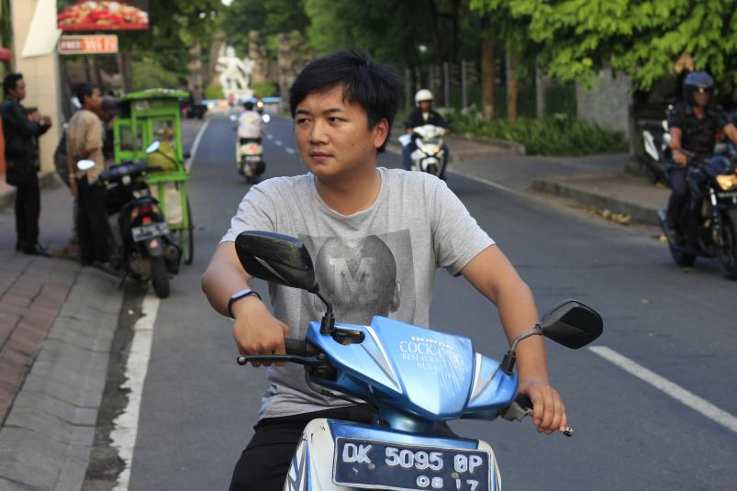
（出车祸的当天，巴厘岛）

在床上躺了三个月后，我做出了一个决定：我要去北京，我要拍电影。朋友们都像看傻子一样看着我。我知道，前路漫漫。也许会有暴风雨在等着我——那就让暴风雨来得更猛烈一些吧。

来到北京，折腾了几年，终于有了自己的长片处女作——《同名男子》。川渝本土黑色幽默悬疑片，自己写自己导。

开机前一天，出品人悄悄给我说，最大的投资人撤资了。账户上只剩下2000元。

就这么点钱，开机。

拍了几天，各组老大都发现了端倪。执行导演当着我的面指着我骂："没钱拍个xx的电影！"大家都在忧心忡忡，拿不到二期款、尾款。

出品人又想办法去找了点钱，凑合着拍到杀青前一个星期。就在这个时候，出品人因为各种原因突然"消失"了。全剧组只能靠我了。

我把每天的通告改了一下：晚上不超过十点收工。因为十点以后，就是我挨个找朋友借钱的时间。太晚了，人家都睡了。

就这样坚持到杀青。身边的朋友全部借遍，勉强付清了尾款。

全片140多场戏，50多个不同场景，19天拍完。开机时全组90多人，杀青的时候只剩40多。第一天盒饭10块一盒，大家围攻生活制片，第二天换成15块的，加酸奶和水果，问题解决。杀青前一天，摄影组怕拿不到尾款，把卡扣下来不给DIT，最后一天的戏只能以2K拍，因为内存卡不够。执行导演和统筹凌晨四点来敲我门，拿一张纸让我签字，证明他们是被迫离开的，而非故意，不违约。

哈哈，我成功了，是吗？

可惜，生活没有这么多奇迹。

电影上了，近乎裸发，票房很差很差。在以后很长一段时间，我都会继续欠一屁股的债。有那么些瞬间，我想过找个能爬上去的天台，再思考思考人生。

但更多的时候我觉得，所有杀不死你的，都会让你变得更加强大。

后来，这部片子的电视版权卖了，直接回本，没亏。

2020年底，孔大山找到我，让我加入《宇宙探索编辑部》剧组，担任执行导演。

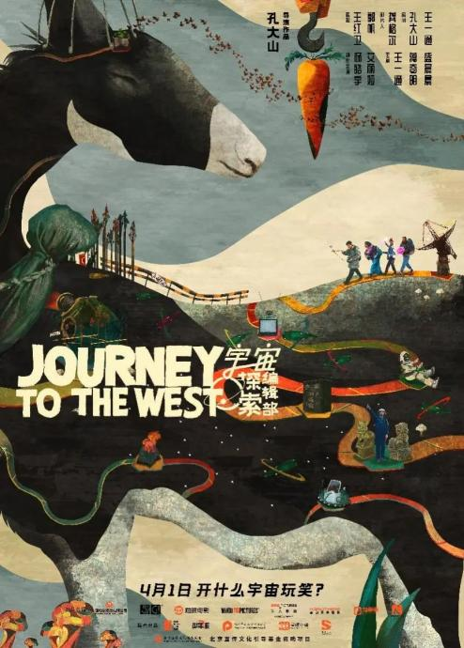

相信这个片子大家都很熟悉了。我觉得大山找我去帮忙，很大程度上是因为我完整经历过剧组的各种崩溃，在解决问题方面，算得上经验十足。幸运的是，这个项目自始至终都很顺利（至少我是这么觉得的）。

接下来的一年，我在重庆拍了《命运最优解》，原名《1184》。一部超低成本的科幻电影。低到什么程度呢，低到说出来你可能觉得我在开玩笑。但就是在这么点预算里，我们把它做完了。现在龙标已经拿了，正在申请公映许可证。

之后的几年，我完成了很多人生大事：结了婚，有了小孩，把重心放在了家庭。同时，我也尝试着做一些生意来养活家庭（与电影无关）。在这几年的经历中，想清楚了很多问题。对于电影，一开始是遥不可及的梦，到现在，我更觉得这是一门可行的生意。在大资本从这个行业退潮的今天，在大牌明星失去票房号召力的当下，正是我们这种低成本电影浮出水面的时候。
很多人说，电影已经完蛋了。诚然，数据不会说谎，中国电影票房连年萎缩，有变成"非遗"项目的可能。但我还是想说：电影是造梦的过程，人，一定会做梦的。

